**Building a Robust Geodemographic Segmentation Model**

**P12-Churn-Modelling : Lequel des clients est susceptible de quitter la banque ?**

On a dummify les variables Gender et Geography vu qu’elles sont des variables catégorielles.

**Apply Backward Elimination ( see MLR)**

P-value of Spain was Highest and (>5%), so I am deleting it. We get :

P-value of HasCrCard was Highest and (>5%), so I am deleting it. We get:

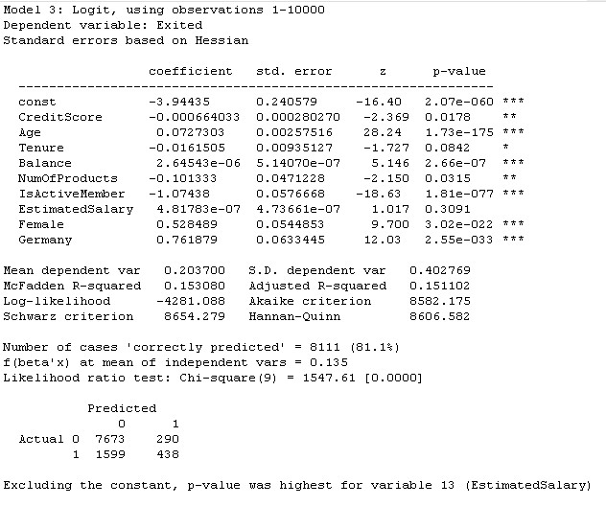

P-value of EstimatedSalary was Highest and (>5%), so I am deleting it. We get:

Remarque: la (R^2) augmente au fur a mesure, ce qui est prouve que les modèles prédictifs s’améliorent à fur à mesure. Cela signifie qu’on n’a pas retiré à tort une variable.

🡪We have decided to stop at this step because all independent variables are significant.

**Transformer les variables indépendantes .**

On remplace la variable Balance par log_Balance= ln(Balance+1). We get :

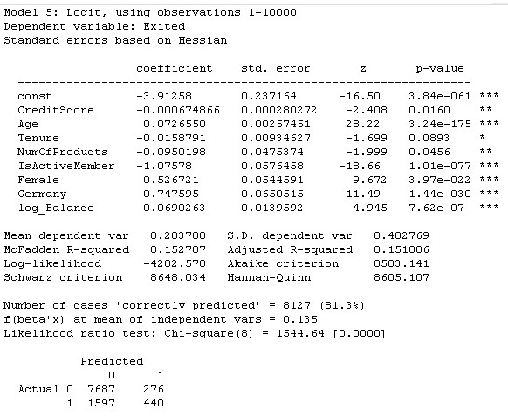

On ajoute la variable WealthAccumulation= Balance / Age au modèle précèdent, we get :

**Remarque :** WeilthAccumulation n’est pas significative et il n’y pas d’amélioration du modèle (la diminution de R^2). Cela est peut-être dû au fait que weilthAccumulation(Balance / Age) est lié a Age et Balance( i.e. existence de colinéarité entre weilthAccumulation, Age, log_Balance).

**Vérification de multi colinéarité en utilisant VIF.**

Le VIF de log_Balance et WealthAccumulation est supérieur aux autres variables, on décide alors de retirer log_Balance. We get :

En enlevant log_Balance, On obtient que WeilthAccumulation devient très significative et son coefficient est même devenu positif. Revérifions la multi colinéarité :

Aucun signe de multi colinéarité flagrant.

On décide finalement pour être plus cohérant avec notre étude, nous allons enlever WeilthAccumulation et garder log_Balance. We get :

**Vérification de multi colinéarité par la matrice de corrélation :**

Regardons la matrice de corrélation des variables Age, log_Balance, WealthAccumulation, log_WA :

**Astuce :** Plus la valeur absolue des coefficients de la matrice(coeff) se rapproche de 1, plus cela montre la colinéarité entre les variables.

* Si coeff > 0.9 => Très corrélées (Doit retirer une variable)
* Si coeff>0.7 => Très corrélées (recommande de faire qq chose)
* Si 0.3<=coeff<0.5 => corrélation modérée (essayer d’enlever une variable pour voir)
* Si 0<coeff<0.3 => Faible corrélation (on laisse les variables)

Par exemple dans notre cas, on a :

* log_WA et log_Balance sont très corrélées(on retire une variable).
* WealthAccumulation et log_Balance sont très corrélées(on retire une variable).
* log_WA et WealthAccumulation sont très corrélées(on retire une variable).
* log_WA et Age ne sont pas très corrélées.
* log_Balance et Age ne sont pas très corrélées.
* WealthAccumulation et Age ne sont pas très corrélées.

